心理团辅（每学期要有2次）
新北区奔牛初级中学社团活动记录
活动主题 撕掉标签做自己
活动时间 2024.2.28 地点 阳光驿站团辅活动室
活动负责人 沈小丽、查琳琳 参加对象__阳光驿站全体成员
活动过程记录:
一、谈话导入
师：什么是贴标签？贴标签：释义一：比喻对问题不作具体分析,只根据教条对人或事物生搬硬套地加上一个名目。
释义二：通过对他人（自己）给予一种简化、抽象的评价，进而对他人（自己）进行印象管理，并引导人们的行为与标签所具备的内涵相一致。
你见过哪些给别人贴标签的行为？
生：......
师：在生活中，你听过这些话吗？
（出示生活中学生经常听到的评价语，负面评价为主）。

- 课堂活动
课堂活动一：标签贴贴贴
1.请用不同颜色的标签纸写下别人送给你的和你自己给自己贴的“标签”。
2.与同伴分享交流。
3.小组成员代表发言：
（1）你们小组的成员都贴上了哪些标签？
（2）你最在意的三个标签是哪三个？
说说这些标签让你想到了什么事情？
这些标签带给你的感觉是什么？
（3）这些标签符合你真实的情况吗？如果不符合，你打算怎么办？

“心知”学习：标签效应
标签效应：当一个人被一种词语名称贴上标签时，他就会作出自我印象管理，使自己的行为与所贴的标签内容相一致。
这种现象是由于贴上标签后面引起的，故称为“标签效应”。
美国心理学家贝科尔认为：“人们一旦被贴上某种标签，就会成为标签所标定的人。”
补充教学资料：邓紫棋演讲视频片段
课堂活动二：标签撕撕撕
你最想撕掉哪些标签，原因是什么？
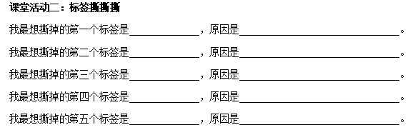
课堂活动三：标签换换换
请给自己换上新的标签，重新定义自己！

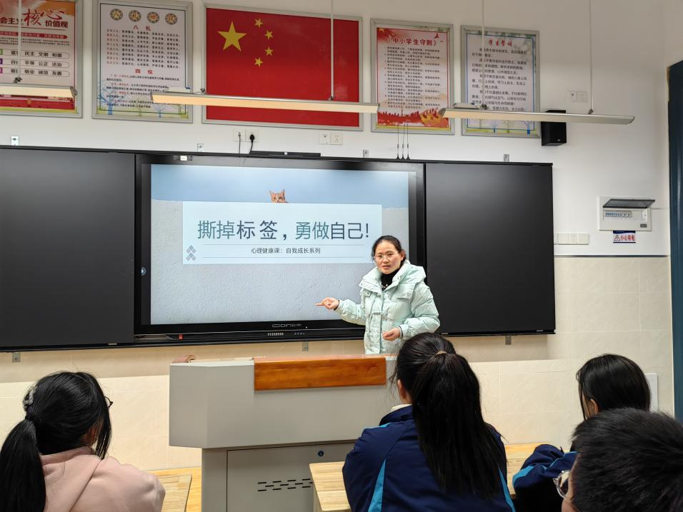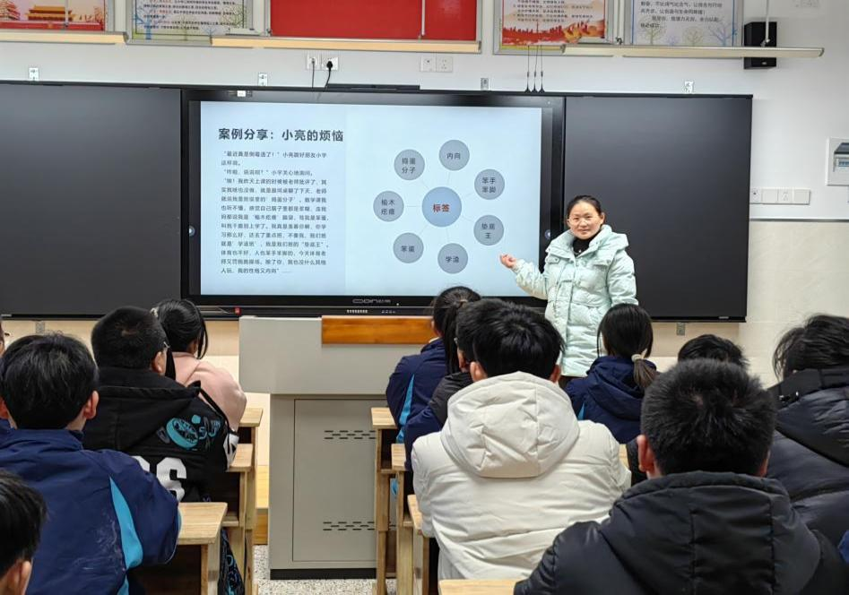

新北区奔牛初级中学社团活动记录
活动主题 我和我的家人
活动时间 2024.9.18 地点 阳光驿站团辅活动室
活动负责人 查琳琳 参加对象__阳光驿站全体成员
活动过程记录:
1.理解和接纳自己拥有的家庭人际关系；
2.关注家庭的积极因素，用积极的思维方式转换现有家庭中的资源，促进自我提升。
活动 | 设计意图 | 内容
一、视频导入：《讨厌的妈妈》（5分钟） | 通过大雄的视频片段引导出日常生活中与父母的冲突，提出问题，引出主题。 | 提问：你对你所拥有的家人满意吗？  引导：不少同学可能或多或少地遇到过这些和父母家人之间的冲突。我们今天要换一种方式来观察他们，从而整理一些适合自己的方式去看待和应对这些问题。对这些我们已经拥有的家人，我们可以做些什么，让家人之间的关系和谐，让自己有更好地成长。
二、小调查：我眼中的家人（5分钟） | 引导学生看见与家人的相处方式。 | 在你们的眼中，你们的家人在你们家庭中扮演的是什么角色？为了更好地明确我们对家人的看法，我们来做一个小调查，请按照自己的想法完成下面的问题。  （1）在我眼里，TA是一个怎么样的角色？  A.管理我的统治者 B.给建议的引导者 C.说心事的朋友 D.宠爱我的长辈 E.敌人 F.漠不关心的路人甲 G.好榜样 H.其他______  （2）TA做过哪些符合这个角色身份的事情？  （3）TA做过哪些与这个角色身份完全相反的事情？  引导：对于各位同学来说，不同的家人可能扮演了不同的角色，甚至有些家人同时拥有好几个角色身份。而这些角色身份也代表着他们与我们的相处方式。
三、我的家人角色卡（25分钟） | 通过活动让学生从积极的方面看待家庭关系，并从自身出发寻求缓解之道。 | 三、我的家人角色卡  假如每个人的家人就是我们所拥有的一张张卡牌，那么这些卡牌都是怎么样的呢？对我们来说又能发挥什么作用呢？  1.设计家人角色卡  选择其中一名家人，为TA设计一张专属角色卡牌。卡牌需要包含以下这些内容：  （1）角色身份：角色名称+你对TA的称呼  （2）人物画像：可以选择一个其他人物形象（动漫、小说、历史人物皆可）代替；可以画，可以贴。  （3）人物口头禅：对你常常说的一句话  （4）技能描述：可以描述TA在你们家庭中主要发挥的作用，也可把TA日常生活中常常做的事情描述成一个个技能。这些技能可以是你喜欢他的地方（加成），也可以是你最不喜欢他的地方（伤害）。可以有主动技能，也可以有被动技能。  2.如果卡牌会升级（认识自己的需求和自己可以做的事情）  （1）卡牌升级  如果你获得了一次卡牌升级的机会，你希望这张卡牌的什么技能升级？升级成什么样？ 将卡牌升级内容描绘在活动单对应位置。  升级可以是将原本不喜欢的部分改变为喜欢的部分；也可以将不喜欢的部分减少伤害程度；也可以是将喜欢的部分增强加成程度。  （2）升级卡牌策略  讨论：为了触发这次升级机会，帮助这张卡牌尽早升级，你觉得自己可以做点什么事？  以小组为单位，先分享自己希望升级的部分，然后每个人讲讲自己可以做点什么事。有部分学生可能会觉得自己没办法让卡牌升级，这时可以请小组成员帮忙想想办法。  引导：如果我们希望卡牌按照我们想的方向升级，那也一定有我们可以做的事情来帮助这些卡牌升级。这些事情最好是比较具体的、本人可以操作的事情。但更重要的是，你要去做，去主动做。  3.升级技能探索  提问：（1）你希望的升级版技能，从来没有出现过吗？还是像隐藏技能一样，在某些特定的情况下出现过的。如果有，举例说明什么时候出现过？  （2）探索原技能，是否只有伤害？有加成效果吗？如果有，请举例说明。  （3）探索家人释放该技能的的真实目的。  引导：有时候我们可能会因为过于关注这些家人卡对我们的伤害，就忽略了其实也存在的加成部分。或者我们认为自己只能被动的接受伤害，但其实也可以对这些伤害做出我们的行动。
四、总结并布置作业（5分钟） | 1、总结升华。  2、布置作业 | 对你来说，你的家人是你拥有的卡牌。对于你的家人来说，你也是他们的卡牌。想一想，他们是否也希望你这张卡牌可以升级，可能他们采取的方式我们并不满意，但他们的期待是值得肯定的。就像你对他们的期待一样。  我们的家人是我们的资源，不论好坏优劣，都可以帮助我们成长。我们无法选择抽到什么卡牌，但我们可以选择如何对待这些家人卡，如何关注到加成，以及如何将伤害转换为加成。所以为了让你的期待可以尽快实现，按照你所想的，去做吧。  课后练习：完善我的家人卡  把剩余的家人也设计成完整的卡牌。看看卡牌之间是否有一些联动，是否可以用某张卡牌的技能去应对另外一张卡牌的技能。
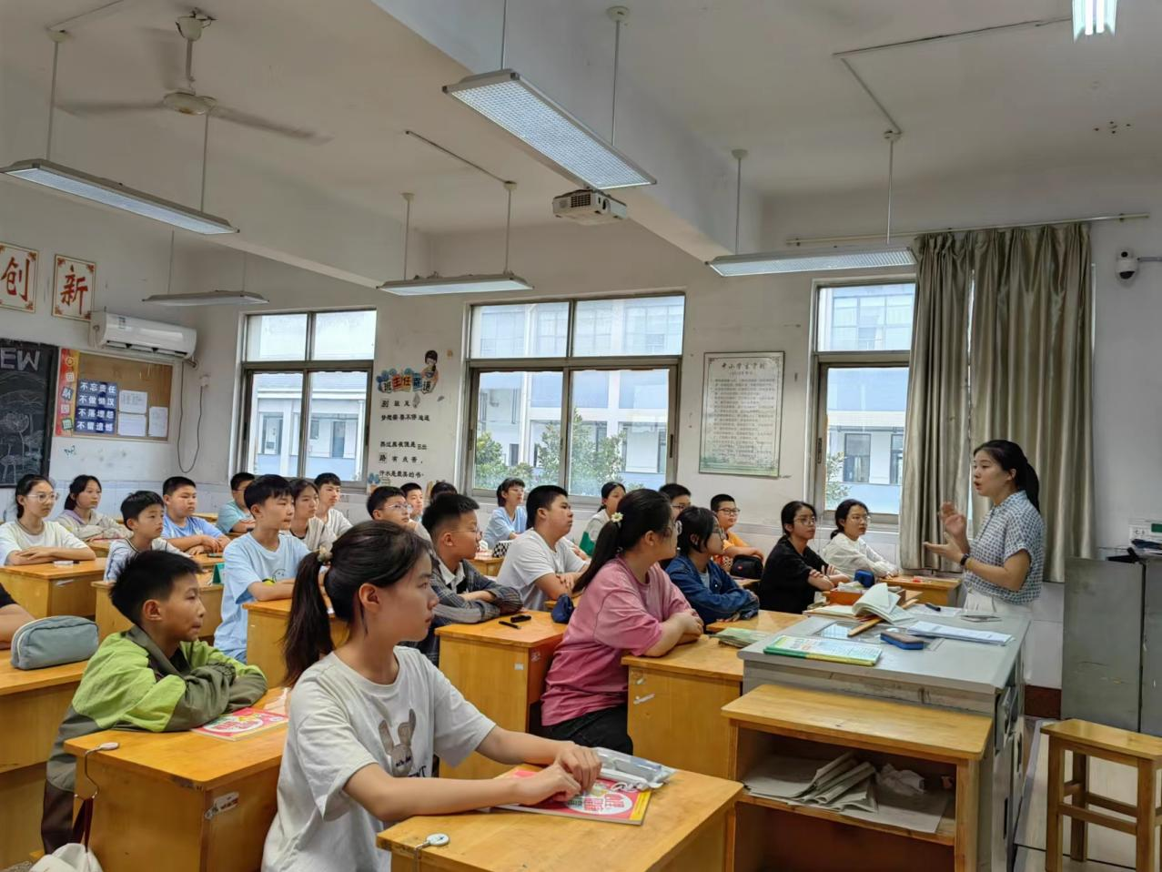

新北区奔牛初级中学社团活动记录
活动主题 打开五感，感受美好
活动时间 2024.11.25 地点 阳光驿站团体辅导活动室
活动负责人 沈小丽、查琳琳 参加对象__阳光驿站全体成员
活动过程记录:
课程环节 | 教师与学生活动 | 设计意图
环节一：  破冰引入 | 1、教师自我介绍  2、“猜一猜”：猜测十秒视频内容 | - 和学生建立基本关系。  2、吸引学生注意。引出本节微课的主题，为微课目标埋下伏笔。
环节二：  知识澄清——走近正念 | - 澄清正念概念  正念：是通过有目的地将注意力集中于当下，不加评判地觉知一个又一个瞬间所呈现的体验，而涌现出的一种觉知力。  2、认识正念的作用  能有效改善抑郁、焦虑，甚至帮助癌症等严重疾病患者改善情绪和睡眠，促进康复:并且正念的减压训练对于普通人的情绪也有很好调节作用。  3、掌握正念模型：正念的三轴模型（IAA模型） | - 通过讲授讲解正念的概念，使得学生对正念建立起科学理性的认识。  - 通过认识正念的作用，学习正念基本知识。  3、利用图示教学法，简单明了地以“流程”图的形式给学生呈现正念的模型。
环节三：  正念体验—— | - 正念呼吸体验  （1）教师讲解：正念呼吸“四角矩形”法的操作方法。  （2）体验跟随教师示范体验正念呼吸四角呼吸放松法  2、五感正念体验  （1）视觉正念——打开心灵之窗  （2）听觉正念——聆听自然之声  （3）味觉正念——来自舌尖的感动  （4）嗅觉正念——品味沁人芳香  （5）触觉正念——唤醒身体别样感知 | 1、“四角矩形”图示加“真人示范”两种教学方法相结合。让学生了解、运用、体验正念呼吸放松的技巧。  2、通过案例分享、视频形式、图片赏析、教师示范等多种教学方式让学生体验五官正念的美妙。通过正念五感感受外界，用心灵体验并领悟外界的过程，觉察自己的思想意识、情绪、注意力，充分感受当下。
总结环节 | 打开五感，感知美好——寻宝活动 | 注意事项：  （一）活动过程中注意安全，按照学校相关要求规范自身行为；（二）禁止破环公共财物（如采摘花等行为）；（三）如果有突发事件及时与相关老师取得联系。
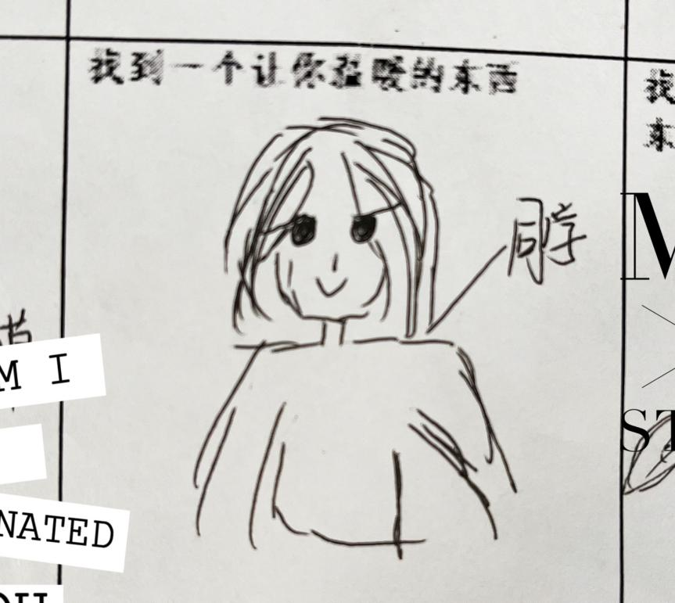
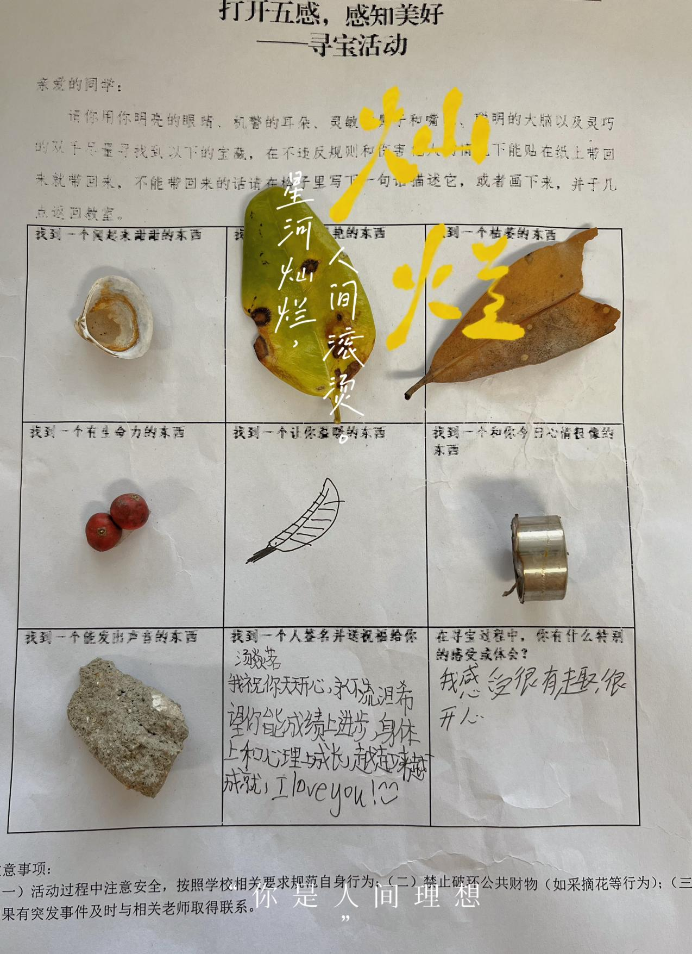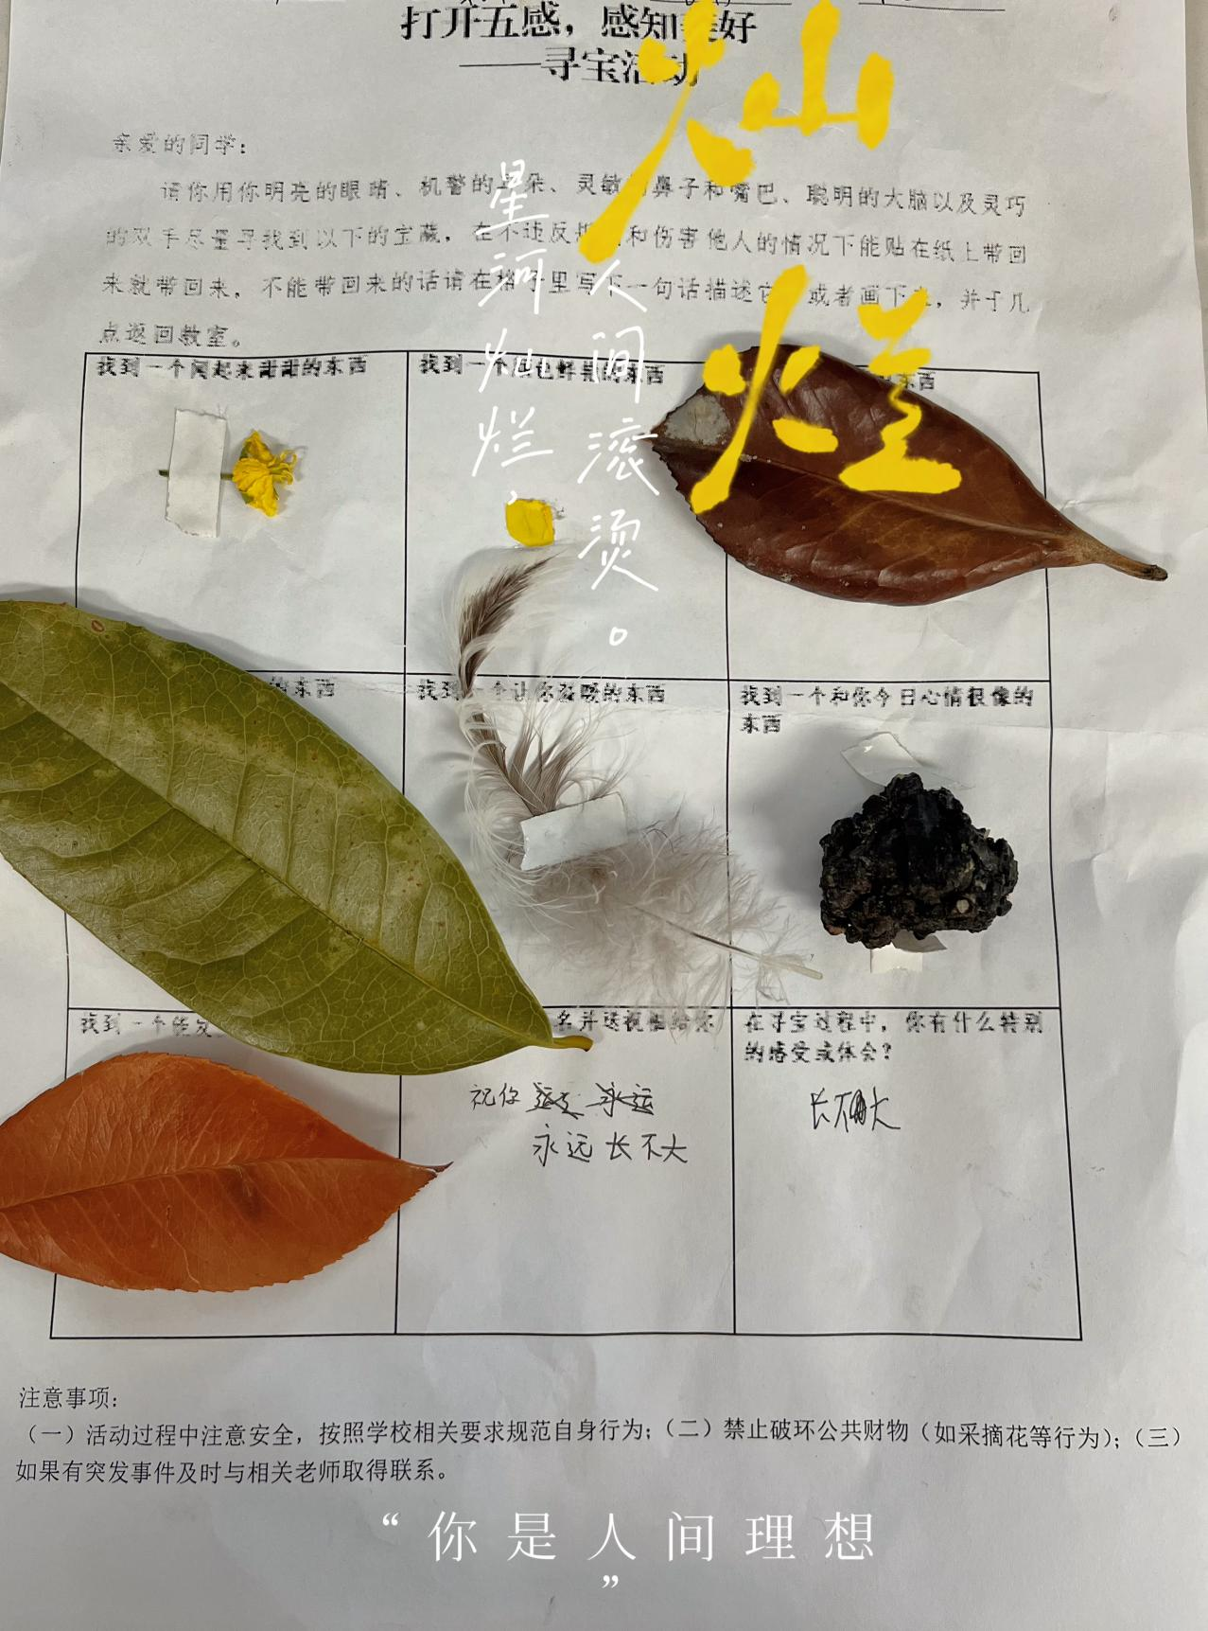

新北区奔牛初级中学社团活动记录
活动主题 爱与沟通
活动时间 2024.12.4 地点 阳光驿站团辅活动室
活动负责人 查琳琳 参加对象__阳光驿站全体成员
活动过程记录:
1.理解和接纳自己拥有的家庭人际关系；
2.关注家庭的积极因素，用积极的思维方式转换现有家庭中的资源，促进自我提升。
活动 | 设计意图 | 内容
一、视频导入：《讨厌的妈妈》（5分钟） | 通过大雄的视频片段引导出日常生活中与父母的冲突，提出问题，引出主题。 | 提问：你对你所拥有的家人满意吗？  引导：不少同学可能或多或少地遇到过这些和父母家人之间的冲突。我们今天要换一种方式来观察他们，从而整理一些适合自己的方式去看待和应对这些问题。对这些我们已经拥有的家人，我们可以做些什么，让家人之间的关系和谐，让自己有更好地成长。
二、小调查：我眼中的家人（5分钟） | 引导学生看见与家人的相处方式。 | 在你们的眼中，你们的家人在你们家庭中扮演的是什么角色？为了更好地明确我们对家人的看法，我们来做一个小调查，请按照自己的想法完成下面的问题。  （1）在我眼里，TA是一个怎么样的角色？  A.管理我的统治者 B.给建议的引导者 C.说心事的朋友 D.宠爱我的长辈 E.敌人 F.漠不关心的路人甲 G.好榜样 H.其他______  （2）TA做过哪些符合这个角色身份的事情？  （3）TA做过哪些与这个角色身份完全相反的事情？  引导：对于各位同学来说，不同的家人可能扮演了不同的角色，甚至有些家人同时拥有好几个角色身份。而这些角色身份也代表着他们与我们的相处方式。
三、我的家人角色卡（25分钟） | 通过活动让学生从积极的方面看待家庭关系，并从自身出发寻求缓解之道。 | 三、我的家人角色卡  假如每个人的家人就是我们所拥有的一张张卡牌，那么这些卡牌都是怎么样的呢？对我们来说又能发挥什么作用呢？  1.设计家人角色卡  选择其中一名家人，为TA设计一张专属角色卡牌。卡牌需要包含以下这些内容：  （1）角色身份：角色名称+你对TA的称呼  （2）人物画像：可以选择一个其他人物形象（动漫、小说、历史人物皆可）代替；可以画，可以贴。  （3）人物口头禅：对你常常说的一句话  （4）技能描述：可以描述TA在你们家庭中主要发挥的作用，也可把TA日常生活中常常做的事情描述成一个个技能。这些技能可以是你喜欢他的地方（加成），也可以是你最不喜欢他的地方（伤害）。可以有主动技能，也可以有被动技能。  2.如果卡牌会升级（认识自己的需求和自己可以做的事情）  （1）卡牌升级  如果你获得了一次卡牌升级的机会，你希望这张卡牌的什么技能升级？升级成什么样？ 将卡牌升级内容描绘在活动单对应位置。  升级可以是将原本不喜欢的部分改变为喜欢的部分；也可以将不喜欢的部分减少伤害程度；也可以是将喜欢的部分增强加成程度。  （2）升级卡牌策略  讨论：为了触发这次升级机会，帮助这张卡牌尽早升级，你觉得自己可以做点什么事？  以小组为单位，先分享自己希望升级的部分，然后每个人讲讲自己可以做点什么事。有部分学生可能会觉得自己没办法让卡牌升级，这时可以请小组成员帮忙想想办法。  引导：如果我们希望卡牌按照我们想的方向升级，那也一定有我们可以做的事情来帮助这些卡牌升级。这些事情最好是比较具体的、本人可以操作的事情。但更重要的是，你要去做，去主动做。  3.升级技能探索  提问：（1）你希望的升级版技能，从来没有出现过吗？还是像隐藏技能一样，在某些特定的情况下出现过的。如果有，举例说明什么时候出现过？  （2）探索原技能，是否只有伤害？有加成效果吗？如果有，请举例说明。  （3）探索家人释放该技能的的真实目的。  引导：有时候我们可能会因为过于关注这些家人卡对我们的伤害，就忽略了其实也存在的加成部分。或者我们认为自己只能被动的接受伤害，但其实也可以对这些伤害做出我们的行动。
四、总结并布置作业（5分钟） | 1、总结升华。  2、布置作业 | 对你来说，你的家人是你拥有的卡牌。对于你的家人来说，你也是他们的卡牌。想一想，他们是否也希望你这张卡牌可以升级，可能他们采取的方式我们并不满意，但他们的期待是值得肯定的。就像你对他们的期待一样。  我们的家人是我们的资源，不论好坏优劣，都可以帮助我们成长。我们无法选择抽到什么卡牌，但我们可以选择如何对待这些家人卡，如何关注到加成，以及如何将伤害转换为加成。所以为了让你的期待可以尽快实现，按照你所想的，去做吧。  课后练习：完善我的家人卡  把剩余的家人也设计成完整的卡牌。看看卡牌之间是否有一些联动，是否可以用某张卡牌的技能去应对另外一张卡牌的技能。
